Отчёт по лабораторной работе 13

Настройка NFS

Цвелев С.А. НПИбд-02-22

Содержание

# Цель работы

Получить навыки настройки сервера NFS для удалённого доступа к ресурсам.

# Ход работы

Устанавливаем необходимое ПО на сервере. Создаём каталог для всех пользователей и прописываем его с доступом только на чтение. Задаем контекст безопасности NFS и перезапускаем службу, а также настраиваем межсетевой экран.

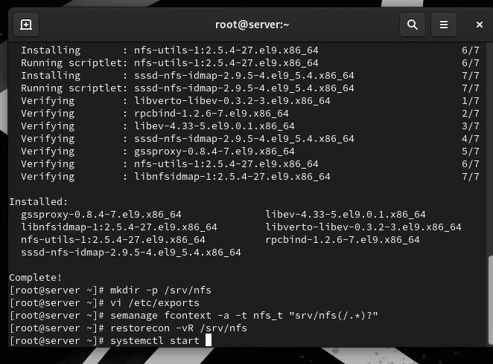

Устанавливаем ПО на клиенте. Просматриваем подмонтированные удаленные ресурсы. Добавляем службы rpc-bind и mountd в настройки межсетевого экрана. На клиенте же создаём каталог, в который будет монтироваться удалённый ресурс и монтируем дерево NFS.

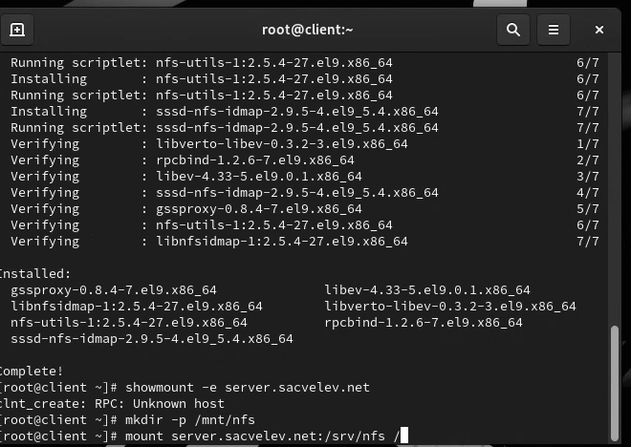

Добавляем новую запись в /etc/fstab. Проверяем наличие автоматического монтирования удалённых ресурсов при запуске ОС.

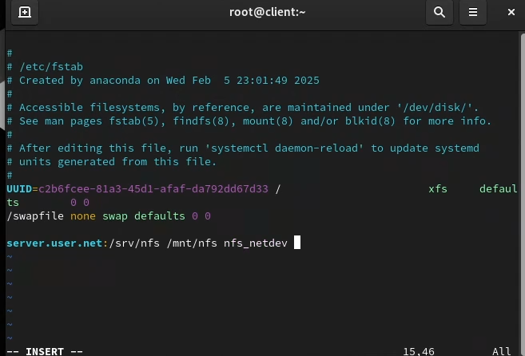

На сервере под нашим пользователем в его домашнем каталоге создаём каталог common с полными правами доступа только для этого пользователя. В нем же файл sacvelev@server.txt.

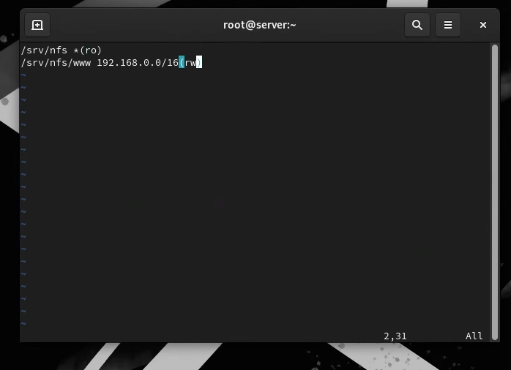

Создаём общий каталог для работы пользователя по сети. Подмонтируем каталог common в NFS. Подключаем его в файле exports.

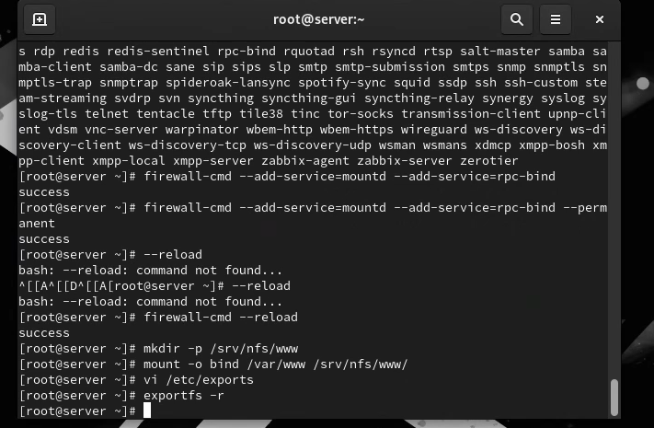

Вносим изменения в /etc/fstab. Повторно экспортируем каталоги. Пробуем в каталоге создать файл на клиенте.

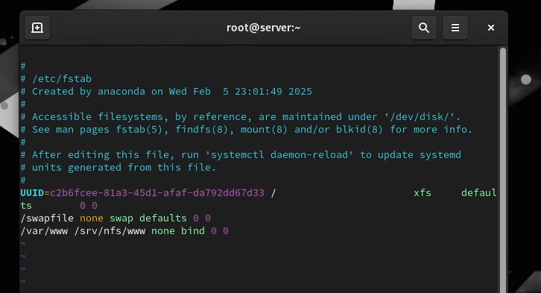

# Вывод

Мы приобрели навыки настройки сервера NFS для удалённого доступа к ресурсам.